Druga akwizycja PJP Makrum – lider branży wózków widłowych dołączył do Grupy Przemysłowej
PJP Makrum S.A. poinformowała w raporcie bieżącym o zakupie 100% udziałów w IPZ - Inicjatywa Północno Zachodnia "PW" Sp. z o.o. z siedzibą w Kołbaskowie. Przejęcie lidera sprzedaży wózków widłowych w północnej części Polski, pozwoli spółce na rozszerzenie działalności w segmencie maszyn i urządzeń.

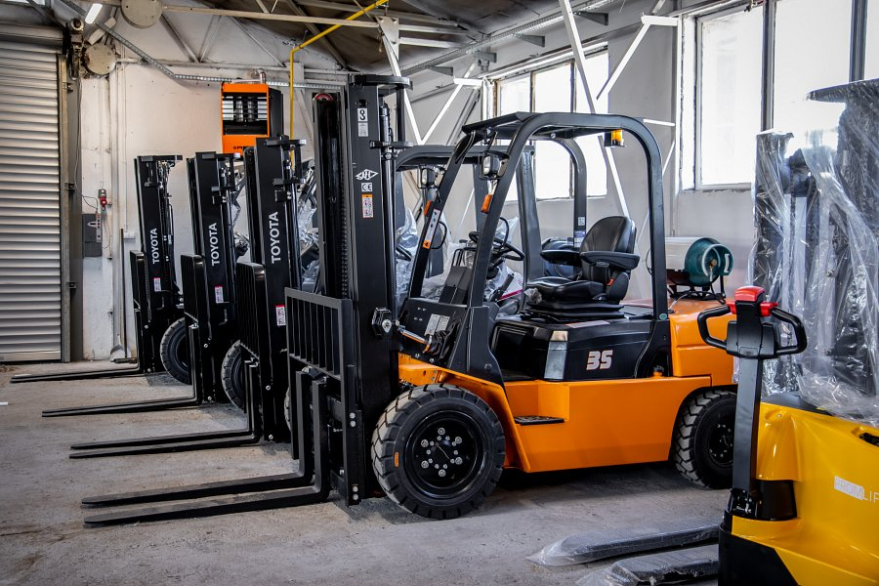
PJP Makrum prowadzi działalność w zakresie wyposażenia magazynów od roku 2020, kiedy zakupiła bydgoską spółkę zajmującą się sprzedażą i serwisem wózków widłowych. Od tego czasu działalność ta jest rozwijana w ramach spółki zależnej Promstahl Sp. z o.o., pod marką produktową Promlift. Sprzedaje ona wózki zarówno marki własnej, jak i światowych liderów branży, a także oferuje ich serwis, wynajem oraz części zamienne. W ofercie Promliftu znajdują się także inne elementy wyposażenia magazynów, takie jak np. regały i szafy.
IPZ to znany dystrybutor wózków widłowych, działający w branży od prawie 30 lat. Posiada trzy oddziały na terenie kraju – główna siedziba mieści w Kołbaskowie koło Szczecina, a pozostałe dwie filie znajdują się w Chwaszczynie koło Gdańska i w Olsztynie. Zakres działalności IPZ obejmuje sprzedaż, wynajem oraz serwis wózków widłowych. Zakup 100% udziałów w tym podmiocie oznacza ekspansję działalności PJP Makrum na rynku wózków widłowych. O zakupie Inicjatywa Północno Zachodnia "PW" Sp. z o.o. poinformowano 5 kwietnia, tuż po podpisaniu umowy sprzedaży.
PJP Makrum S.A. stawia na dynamiczny rozwój w różnych segmentach przemysłu oraz czerpanie z synergii jakie daje działalność w strukturze konglomeratu. To już druga akwizycja zakończona przez Grupę PJP Makrum w ostatnich tygodniach. W komunikacie prasowym spółka informowała o zakupie QDS24 Sp. z o.o., podmiotu specjalizującego się w produkcji drzwi podnoszono-przesuwnych HS z profili PCW i aluminiowych.

